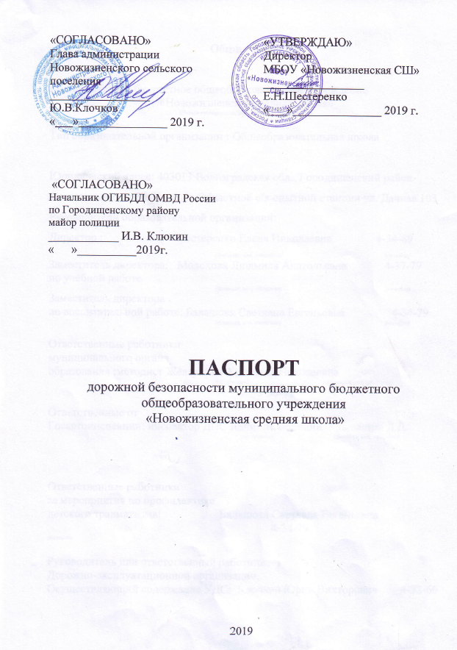

Общие сведения

Муниципальное бюджетное общеобразовательное учреждение
«Новожизненская средняя школа»
(Полное наименование образовательной организации

Тип образовательной организации : Общеобразовательная школа

Юридический адрес: 403013 Волгоградская обл., Городищенский район
Фактический адрес: Посёлок Областной с/х опытной станции ул. Дачная 103
Руководители образовательной организации:
Директор : Шестеренко Елена Николаевна 4-34-89
(фамилия, имя, отчество) (телефон)
Заместитель директора: Молокова Людмила Анатольевна 4-37-79
по учебной работе
(фамилия, имя, отчество) (телефон)
Заместитель директора
по воспитательной работе: Балашова Светлана Евгеньевна 4-34-79
(фамилия, имя, отчество) (телефон)

Ответственные работники
муниципального органа
образования :методист Желтухина Антонина Николаевна
(должность) (фамилия, имя, отчество)
3-30-92
(телефон)
Ответственные от
Госавтоинспекции: инспектор ДПС Капитан полиции Давлетов Д.Д.
(должность) (фамилия, имя, отчество)

Ответственные работники
за мероприятия по профилактике
детского травматизма: Балашова Светлана Евгеньевна
4-34-79
(телефон)

Руководитель или ответственный работник
Дорожно-эксплуатационной организации,
Осуществляющий содержание УДС: Клочков Юрий Викторович 4-32-60

Руководитель или ответственный
работник дорожно-эксплуатационной
организации, осуществляющей
содержание технических средств
организации дорожного
движения (ТСОДД)* Клочков Юрий Викторович 4-32-60
(фамилия, имя, отчество) (телефон)

Количество обучающихся (учащихся, воспитанников) : 211
Наличие уголка по БДД : имеется, расположен в холле, на 1 этаже
(если имеется, указать место расположения)
Наличие класса по БДД ___________________________________________
(если имеется, указать место расположения)
Наличие автогородка (площадки) по БДД: 2 площадки

Наличие автобуса в образовательной организации: имеется, ГАЗ 322121 Гос.номер В561УА134. Автобус специальный для перевозки детей.
(при наличии автобуса)

Владелец автобуса : МБОУ « Новожизненская СШ»
Юридический адрес собственника: 403013 Волгоградская обл., Городищенский район , пос. Областной с/х опытной станции, ул. Дачная 103
(ОО, муниципальное образование и др.)

Время занятий в образовательной организации:
1-ая смена: 8 час.00 мин. – 13 час.10 мин. (период)
2-ая смена: 13 час.00 мин. –17 час.10мин. (период)
внеклассные занятия: 13 час.30 мин. 20 час.30 мин. (период)

Телефоны оперативных служб:

МЧС-11
Полиция-02
Скорая помощь-03
Единая служба -112

Содержание

I Общие сведения

II План-схемы ОУ.

- район расположения ОУ, пути движения транспортных средств и детей (учеников, обучающихся);
- организация дорожного движения в непосредственной близости от образовательного учреждения с размещением соответствующих технических средств, маршруты движения детей и расположение парковочных мест;
- маршруты движения организованных групп детей от ОУ к библиотеке или спортивно-оздоровительному комплексу;
- пути движения транспортных средств к местам разгрузки/погрузки и рекомендуемых безопасных путей передвижения детей по территории образовательного учреждения.

III Информация об обеспечении безопасности перевозок детей специальным транспортным средством (автобусом).

II. 1.План-схемы ОУ.План-схема района расположения ОУ,пути движения транспортных средств и детей (учеников)

Частный дом
Частный дом

2.Организация дорожного движения в непосредственной близости от ОУ. Безопасное расположение остановки автобуса у ОУ

3. Маршруты движения организованных
групп детей от ОУ к спортивной площадке и библиотеке

4. Пути движения транспортных средств к местам разгрузки/погрузки и рекомендуемые безопасные пути передвижения детей по территории образовательной организации

III. Информация об обеспечении безопасности перевозок детей специальным транспортным средством (автобусом).

Общие сведения

Марка: ГАЗ
Модель: 322121
Государственный регистрационный знак: В561УА134
Соответствие конструкции требованиям, предъявляемым к школьным автобусам : соответствует

1. Сведения о водителеавтобуса

Фамилия, имя, отчество | Принят на работу | Стаж в кате-горииD | Дата пред- стоящего мед. осмотра | Период проведения стажировки | Повыше-ниеква- лификации | Допущен- ные нару- шения ПДД | Номер в\у.  Действительно до.
Перехожев А. Н. 04.11.1958 | 25.112016 | «Д»-21г | 30.08.2019 | Март 2019г. | 08.05.2019г | нет | в\у 34 35 №088338  до 13.03.2028
2. Организационно-техническое обеспечение
1) Лицо, ответственное, за обеспечение безопасности дорожного движения: Клочков Юрий Юрьевич приказ №58 от 03.02.2017г. аттестацию: 13.02. 2017г удостоверение БД№014282.
2) Организация проведения предрейсового медицинского осмотра водителя:
Осуществляет: ГБУЗ «Городищенская ЦРБ» медсестра Шурыгина Анжелика Александровна по адресу; пос.Областной с\х опытной станции, ул. Центральная, д.16.
на основании: договора №118 на предоставление платных медицинских услуг от 13.06.2019г.
действительного до: 31.12.2019г.
3) Организация проведения предрейсового технического осмотра транспортного средства:
Осуществляет Клочков Юрий Юрьевич
на основании приказа №403 от 23.01.2018г.
действительного до 21.03.2022г.
4) Дата очередного технического осмотра :13.11.2019г.
5) Место стоянки автобуса в нерабочее время: Школьный гараж.

3. Сведения о владельце
Юридический адрес владелец автобуса : МБОУ « Новожизненская СШ»
Юридический адрес собственника: 403013 Волгоградская обл., Городищенский район , пос. Областной с/х опытной станции, ул. Дачная 103
(ОО, муниципальное образование и др.)

Фактический адрес владельца: владелец автобуса : МБОУ « Новожизненская СШ»
Юридический адрес собственника: 403013 Волгоградская обл., Городищенский район , пос. Областной с/х опытной станции, ул. Дачная 103
Телефон ответственного лица: 4 34 79

4. Сведения об организациях, осуществляющих перевозку детей специальным транспортным средством (автобусом): Нет
5. Сведения о ведении журнала инструктажа: В наличии.

